永昌县第一高级中学2016-2017-1期末考试卷
高一化学
本试卷分第Ⅰ卷（选择题）和第Ⅱ卷（非选择题），共100分。考试时间为120分钟。
可能用到的相对原子质量: H:1 C:12 N:14 O:16 Na：23 Mg:24 Al:27
S:32 Cl:35.5 Ca:40 Mn:55 Cu:64
第I卷（共60分）
一、选择题。（共30小题，每小题2分，共60分。每小题只有一个选项符合题意）
1、合金是一类用途广泛的金属材料。下列物质中，不属于合金的是（ ）
A、碳素钢 B、水银 C、青铜 D、黄铜
2、下列物质中，属于电解质的是（ ）
A、硝酸钾 B、食盐水 C、酒精 D、铜
3、下列叙述中，不正确的是（ ）
A、用酒精萃取碘水中的碘
B、分液时，把上层液体从分液漏斗上口倒出
C、不慎洒出的少量酒精在桌上着火时，立即用湿布盖灭
D、配制 溶液时，将称好的固体放入烧杯中溶解
4、在某无色透明的酸性溶液中，能共存的离子组是（ ）
A、、、、 B、、、、
C、、、、 D、、、、
5、下列离子方程式书写不正确的是（ ）

A、用盐酸除铁锈：
B、将放入水中：
C、氢氧化铝溶于盐酸：
D、用小苏打缓解胃酸（主要成分）过多：
6、下列物质的保存方法不正确的是（ ）
A、新制氯水应密封避光保存 B、盛液溴的试剂瓶常加少量水
C、少量的金属钠应保存在煤油中 D、固态碘放在棕色细口瓶中
7、下列各组物质：①和；②和；③和；④和。可按照溶解、过滤、蒸发的实验操作顺序，将它们相互分离的是（ ）
A、只有① B、③④ C、②③ D、②④
8、为了除去粗盐中的、、及泥沙，可将粗盐溶于水，然后进行下列五项操作：①过滤 ②加过量的溶液 ③加适量盐酸 ④加过量溶液 ⑤加过量溶液。其中正确的操作顺序是（ ）
A、①④②⑤③ B、④①②⑤③ C、④②⑤①③ D、⑤②④①③
9、设为阿伏加德罗常数的值，下列说法正确的是（ ）
A、标准状况下，含有原子数目为
B、标准状况下，氯气中含有的电子总数为
C、常温常压下，与混合气体中含有的原子总数为
D、与足量反应，转移电子数为
10．为高空或海底作业提供氧气的物质是（ ）
A、KClO₃ B、KMnO₄ C、Na₂O₂ D、H₂O
11、下列有关设计方案能达到实验目的是（ ）
A、制备胶体：向溶液中加入等体积溶液
B、除去溶液中少量：向含有少量的溶液中加入适量铁粉至蓝色刚好消失后过滤
C、配制溶液：将固体倒进容量瓶中，然后加入蒸馏水
D、确定溶液中是否混有：取少量溶液滴加过量溶液，过滤取滤液，在滤液中滴加酚酞，观察是否出现红色
12、以下实验装置一般不用于分离物质的是（ ）
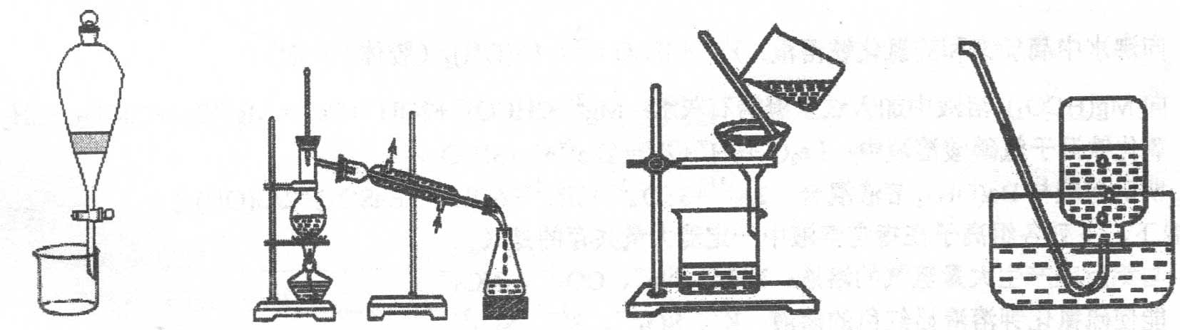
A B C D
13．将等物质的量的SO₂和Cl₂混合后的气体溶解于适量的蒸馏水中，再滴入含有品红和BaCl₂的混合溶液，则发生的实验现象是（ ）ziyuanku.com
①红色溶液很快褪色 ②红色溶液不褪色 ③有白色沉淀生成 ④溶液仍然透明
A. 仅①和④ B. 仅①和③ C. 仅②和③ D. 仅②和④
14、有四瓶常用溶液：①溶液 ②溶液 ③溶液 ④溶液。不用其他试剂，可通过实验方法将它们一一鉴别出来，鉴别出来的先后顺序可能是（ ）
A、④①③② B、①③④② C、①④③② D、①④②③
15．向MgSO₄和Al₂(SO₄)₃的混合溶液中, 逐滴加入NaOH溶液。下列图象中, 能正确表示上述反应的是(横坐标表示加入NaOH溶液的体积, 纵坐标表示反应生成沉淀的质量) （ ）
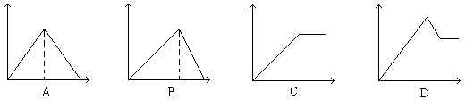
16、如果克某气体中含有的分子数为，则克该气体在标准状况下的体积是（式中为阿佛加德罗常数）（ ）
A、升 B、升 C、升 D、升
17、是一种杀菌消毒效率高、二次污染小的水处理剂。实验室中可通过以下反应制得：，下列说法不正确的是（ ）
A、是还原产物 B、在反应中被氧化
C、参加反应，转移电子物质的量为 D、生成，转移的电子数目为
18、下列关于新制氯水及久置氯水的说法，不正确的是（ ）
A、新制的氯水呈黄绿色，久置的氯水无色 B、新制的氯水漂白作用强，而久置的氯水漂白作用很弱
C、新制的氯水所含成分多，而久置的氯水所含成分少 D、新制的氯水中无氯离子，而久置的氯水中则含氯离子
19、镁、铝、铜三种金$来&源：ziyuanku.com属粉末混合物, 加入过量盐酸充分反应, 过滤后向滤液中加入过量烧碱溶液, 再过滤, 滤液中存在的离子有（ ）
A．AlO₂⁻ B．Cu²⁺ C．Al³⁺ D．Mg²⁺
20、下列除去杂质（括号内的物质为杂质）的方法中错误的是（ ）
A．FeSO₄ (CuSO₄)：加足量铁粉后，过滤 B．CO (CO₂)：用NaOH溶液洗气后干燥
C．MnO₂ (KCl)：加水溶解后，过滤、洗涤、烘干 D．CO₂ (HCl)：用NaOH溶液洗气后干燥
21、常温下，下列各组离子在指定溶液中一定能大量共存的是（ ）
A、与铝反应产生大量氢气的溶液：、、、
B、能使硫氰化钾溶液显红色的溶液：、、、
C、常温下值为13的溶液中：、、、
D、在使石蕊试液变红的溶液中：、、、
22．下列金属遇到某些强酸或强碱溶液都能放出氢气的是（ ）
A． Cu B． Mg资*源%库 C． Fe D． Al
23、实验室收集Cl₂，最好选用（ ）
A、向上排空气法 B、向下排空气法 C、排水法 D、排饱和食盐水法
24、将一定量的镁铝合金样品分成两等份，一份加入足量溶液中，充分反应后，收集到标准状况下气体；另一份加入到足量稀盐酸中，充分反应后，收集到标准状况下气体。则原合金样品中镁的质量为（ ）
A、9.6 B、6 C、4.8 D、2.4
25．除去Na₂CO₃ 固体中少量NaHCO₃的最佳方法是（ ）
A．加入适量盐酸 B．加入NaOH溶液 C．加热 D．配成溶液后通入CO₂
26．下列各组中两种物质作用时，反应条件或反应物用量改变，对生成物没有影响的是（ ）
A．Na与O₂ B．Na₂O₂与CO₂ C．NaOH溶液与CO₂ D．AlCl₃溶液与NaOH溶液资*源%库 ziyuanku.com
27．有四种化合物：①NaHCO₃ ②Al(OH)₃ ③Al ④ Al₂O₃，既能和盐酸反应，又能和NaOH溶液反应的物质有（ ）
A．1种 B．2种 C．3种 D．4种
28．下列反应不能观察到“既有沉淀析出，又有气体产生”现象的是（ ）
A．金属钠和硫酸铜溶液 B．过氧化钠和氯化镁溶液
C．氧化钠和氯化铵溶液 D．硫酸铵和氢氧化钡溶液混合加热
29.某学生配制一定物质的量浓度的NaOH溶液，下列可能导致溶液浓度偏高的是（ ）
A．使用滤纸称量氢氧化钠固体 B．溶解后未冷却直接定容
C．容量瓶不干燥，存有少量蒸馏水 D．胶头滴管加水定容时仰视刻度
30、有一澄清透明的溶液，只可能含有大量的、、、、、、七种离子中的几种，向该溶液中逐滴加入一定量溶液的过程中，开始没有沉淀出现，而后才能沉淀。则下列判断正确的是（ ）
A、溶液中可能含有 B、溶液中可能含有
C、溶液中一定不含和 D、溶液中可能含有，但一定不含
第II卷 非选择题（共40分）
31、(10分)Ⅰ、下列各反应中，通入的气体反应物各起什么作用？请选择下列序号填空：
A. 只做氧化剂 B. 只做还原剂 C. 既做氧化剂又做还原剂 D. 既不做氧化剂又不做还原剂
（1）氯气通入水中：Cl₂+H₂O===HCl+HClO_________
（2）二氧化氮通入水中：3NO₂+H₂O===2HNO₃+NO_____
（3）二氧化碳气体通入氢氧化钾溶液中：CO₂+2KOH===K₂CO₃+H₂O_________
（4）二氧化硫气体通入氢硫酸中：SO₂+2H₂S===3S↓ +2H₂O__________

Ⅱ、某无色透明溶液中可能大量存在Ag＋，Mg^{2＋}，Cu^{2＋}中的几种离子。
（1）不做任何实验就可以肯定原溶液中不存在的离子是_________。
（2）取少量原溶液加入过量稀盐酸，有白色沉淀生成，再加入过量稀硝酸，白色沉淀不消失，说明原溶液中肯定有的离子是_______，有关的离子反应式为_______。
（3）取（2）的滤液加入过量NaOH溶液，出现白色沉淀，说明原溶液中肯定存在的离子有_____。
（4）原溶液中可能大量存在的阴离子是下列A－D中的（填序号）_________。
A．Cl－ B．NO₃－ C．CO₃^{2－} D．OH－
32、（10分）某研究性学习小组设计如图装置制检验氯气的某些性质。
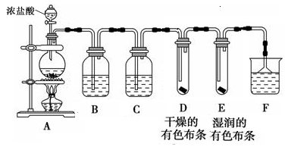
（1）、A装置中盛装浓盐酸的仪器的名称是 。A装置中的化学反应方程式是
（2）、B中盛有饱和食盐水，其作用是 ， C中盛装的试剂是 。
（3）、通入Cl₂后，D、E中观察到的现象是 ；根据现象可得出的结论是 。
（4）、F中盛有NaOH溶液，其作用是 。
（5）C1₂与石灰乳反应制取漂白粉的化学方程式为___________________。
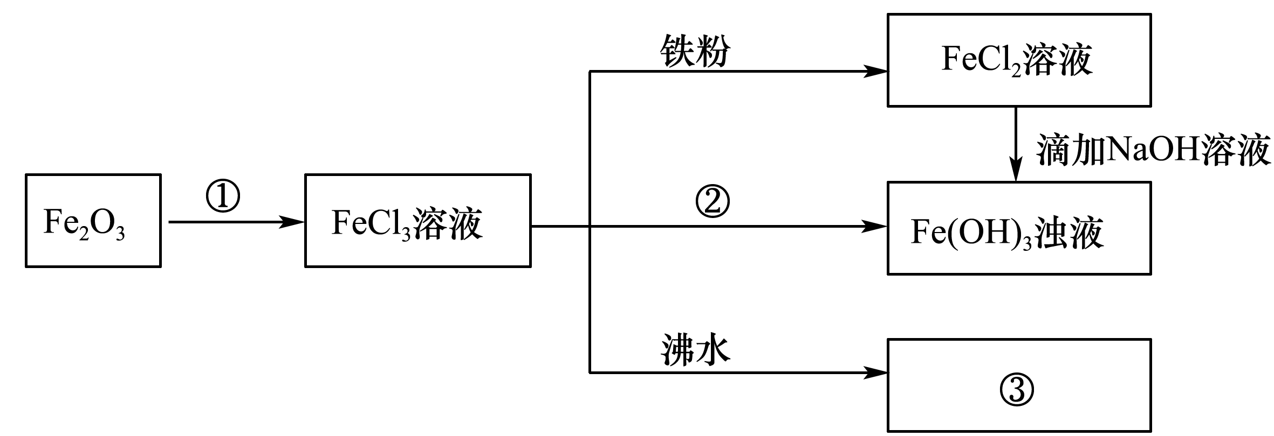
33. （10分）某学习小组为认识铁及其化合物的性质、分散系的性质做了如下一组综合实验，根据实验流程回答相关问题：
WWW.ziyuanku.com资*源%库 ziyuanku.com

（1）请写出Fe₂O₃与①反应的离子方程式______________________________。
（2）请写出FeCl₃与铁粉反应的离子方程式________________________。
（3）向FeCl₂溶液中滴加NaOH溶液最终生成Fe(OH)₃浊液，该过程的现象为_________，此过程中发生的氧化还原反应为（用化学方程式表达）_________________________。WWW.ziyuanku.com
（4）将FeCl₃饱和溶液滴入沸水中，并继续煮沸至红褐色，制得分散系③是__________________，它与FeCl₃溶液、Fe(OH)₃浊液的本质区别是_________________________。
34、（10分）某化学兴趣小组为了制取并探究氨气性质，按下列装置(部分夹持装置已略去)进行实验。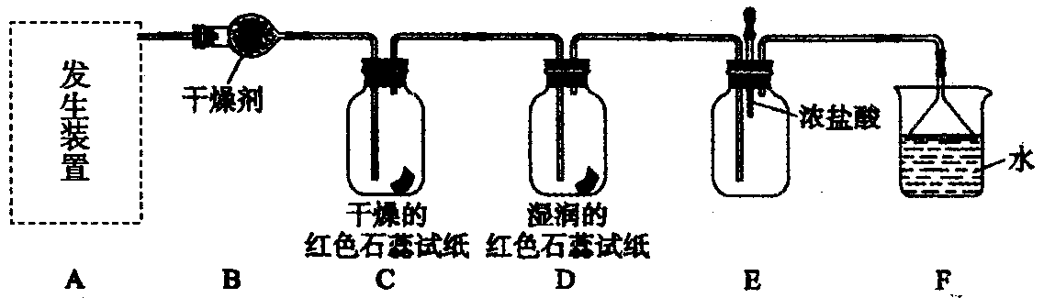
(1) 写出实验室制取氨气的方程式
(2)利用上述原理，实验室制取氨气应选用下图中 发生装置进行实验。B装置中的干燥剂可选用 。
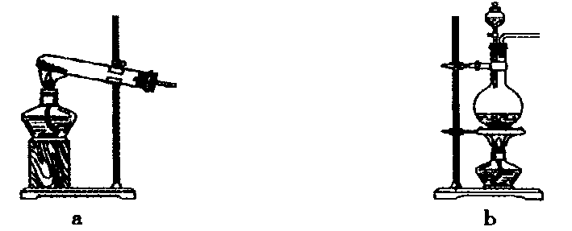
(3)用5.35 g NH₄Cl固体与足量Ca(OH)₂反应，最多可制得标准状况下氨气的体积为 L。(NH₄Cl的摩尔质量为53.5 g·mol^{－1})
(4)气体通过C、D装置时的现象是 。当实验进行一段时间后，挤压E装置中的胶头滴管，滴入1～2滴浓盐酸，可观察到的现象是 。
- 高一化学答案
- 选择题2分
题号 | 1 | 2 | 3 | 4 | 5 | 6 | 7 | 8 | 9 | 10
答案 | B | A | A | C | C | D | C | D | C | C
题号 | 11 | 12 | 13 | 14 | 15 | 16 | 17 | 18 | 19 | 20
答案 | D | D | C | A | D | A | D | D | A | D
题号 | 21 | 22 | 23 | 24 | 25 | 26 | 27 | 28 | 29 | 30
答案 | D | D | D | C | C | B | D | C | B | D
- 填空题
31、Ⅰ、C C D A
Ⅱ、Cu²⁺ Ag⁺ Ag⁺+Cl⁻==AgCl Mg²⁺ B
32、（1）、分液漏斗 MnO₂+4HCl==MnCl₂+Cl₂+2H₂O
(2)、除去Cl₂中的HCl气体 浓硫酸
（3）、D中干燥有色布条不褪色，E中湿润有色布条褪色。
氯气无漂白性，次氯酸有漂白性
（4）、吸收过量的氯气
（5）2Cl₂+2Ca（OH）₂ ===CaCl₂+Ca（ClO）₂+2H₂O
33、（1）、Fe₂O₃+6H⁺===2Fe³⁺+3H₂O （2）、 2Fe³⁺+Fe===3Fe²⁺
（3）、先出现白色沉淀，迅速变为灰绿色，最终变为红褐色。
4Fe（OH）₂+O₂+2H₂O===4Fe（OH）₃
（4）Fe（OH）₃胶体 分散质粒子直径不同
34、（1）、Ca（OH）₂+2NH₄Cl====CaCl₂+2NH₃+2H₂O
（2）、a 碱石灰
（3）、2.24L
（4）、C中红色石蕊试纸不变蓝，D中红色石蕊试纸变蓝。 产生白烟。

